Prueba Práctica

27/07/2022

Juan Carlos Francisco Mesa.

Esta obra está licenciada bajo la Licencia Creative Commons Atribución 4.0 Internacional. Para ver una copia de esta licencia, visite http://creativecommons.org/licenses/by/4.0/ o envíe una carta a Creative Commons, PO Box 1866, Mountain View, CA 94042, USA.

Índice
Se requiere elaborar el modelo entidad-relación para Alumno, Asignatura, Profesor. 1
Convierte el modelo de entidad relación en un modelo lógico 3

1. Se requiere elaborar el modelo entidad-relación para Alumno, Asignatura, Profesor.
Diseña el diagrama E/R con las siguientes entidades:
Alumno: número de matrícula, nombre, apellidos, fecha de nacimiento y teléfono.
Asignatura: código de asignatura, nombre y número de horas.
Profesor: id de profesor, NIF, nombre, apellidos, especialidad y teléfono.
Curso Escolar: id de curso escolar, año de inicio y año de fin.
Teniendo en cuenta que:
- Un alumno puede estar matriculado en una o varias asignaturas.
- Además puede estar matriculado en la misma asignatura más de un curso escolar (si repite).
- Se quiere saber el curso escolar en el que cada alumno está matriculado de cada asignatura.
- En una asignatura habrá como mínimo 10 y como máximo 20 alumnos.
- Una asignatura es impartida por un único profesor.
- Un profesor podrá impartir varias asignaturas.

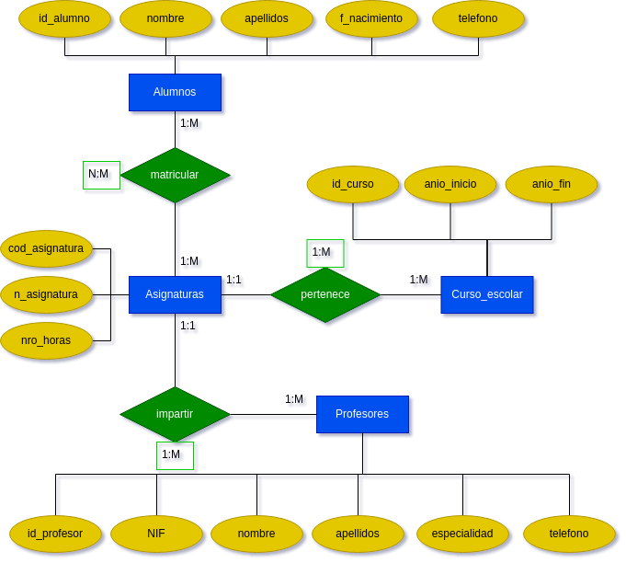Figura 1: Entidad-Relación

2. Convierte el modelo de entidad relación en un modelo lógico
- Claves primarias y Foráneas

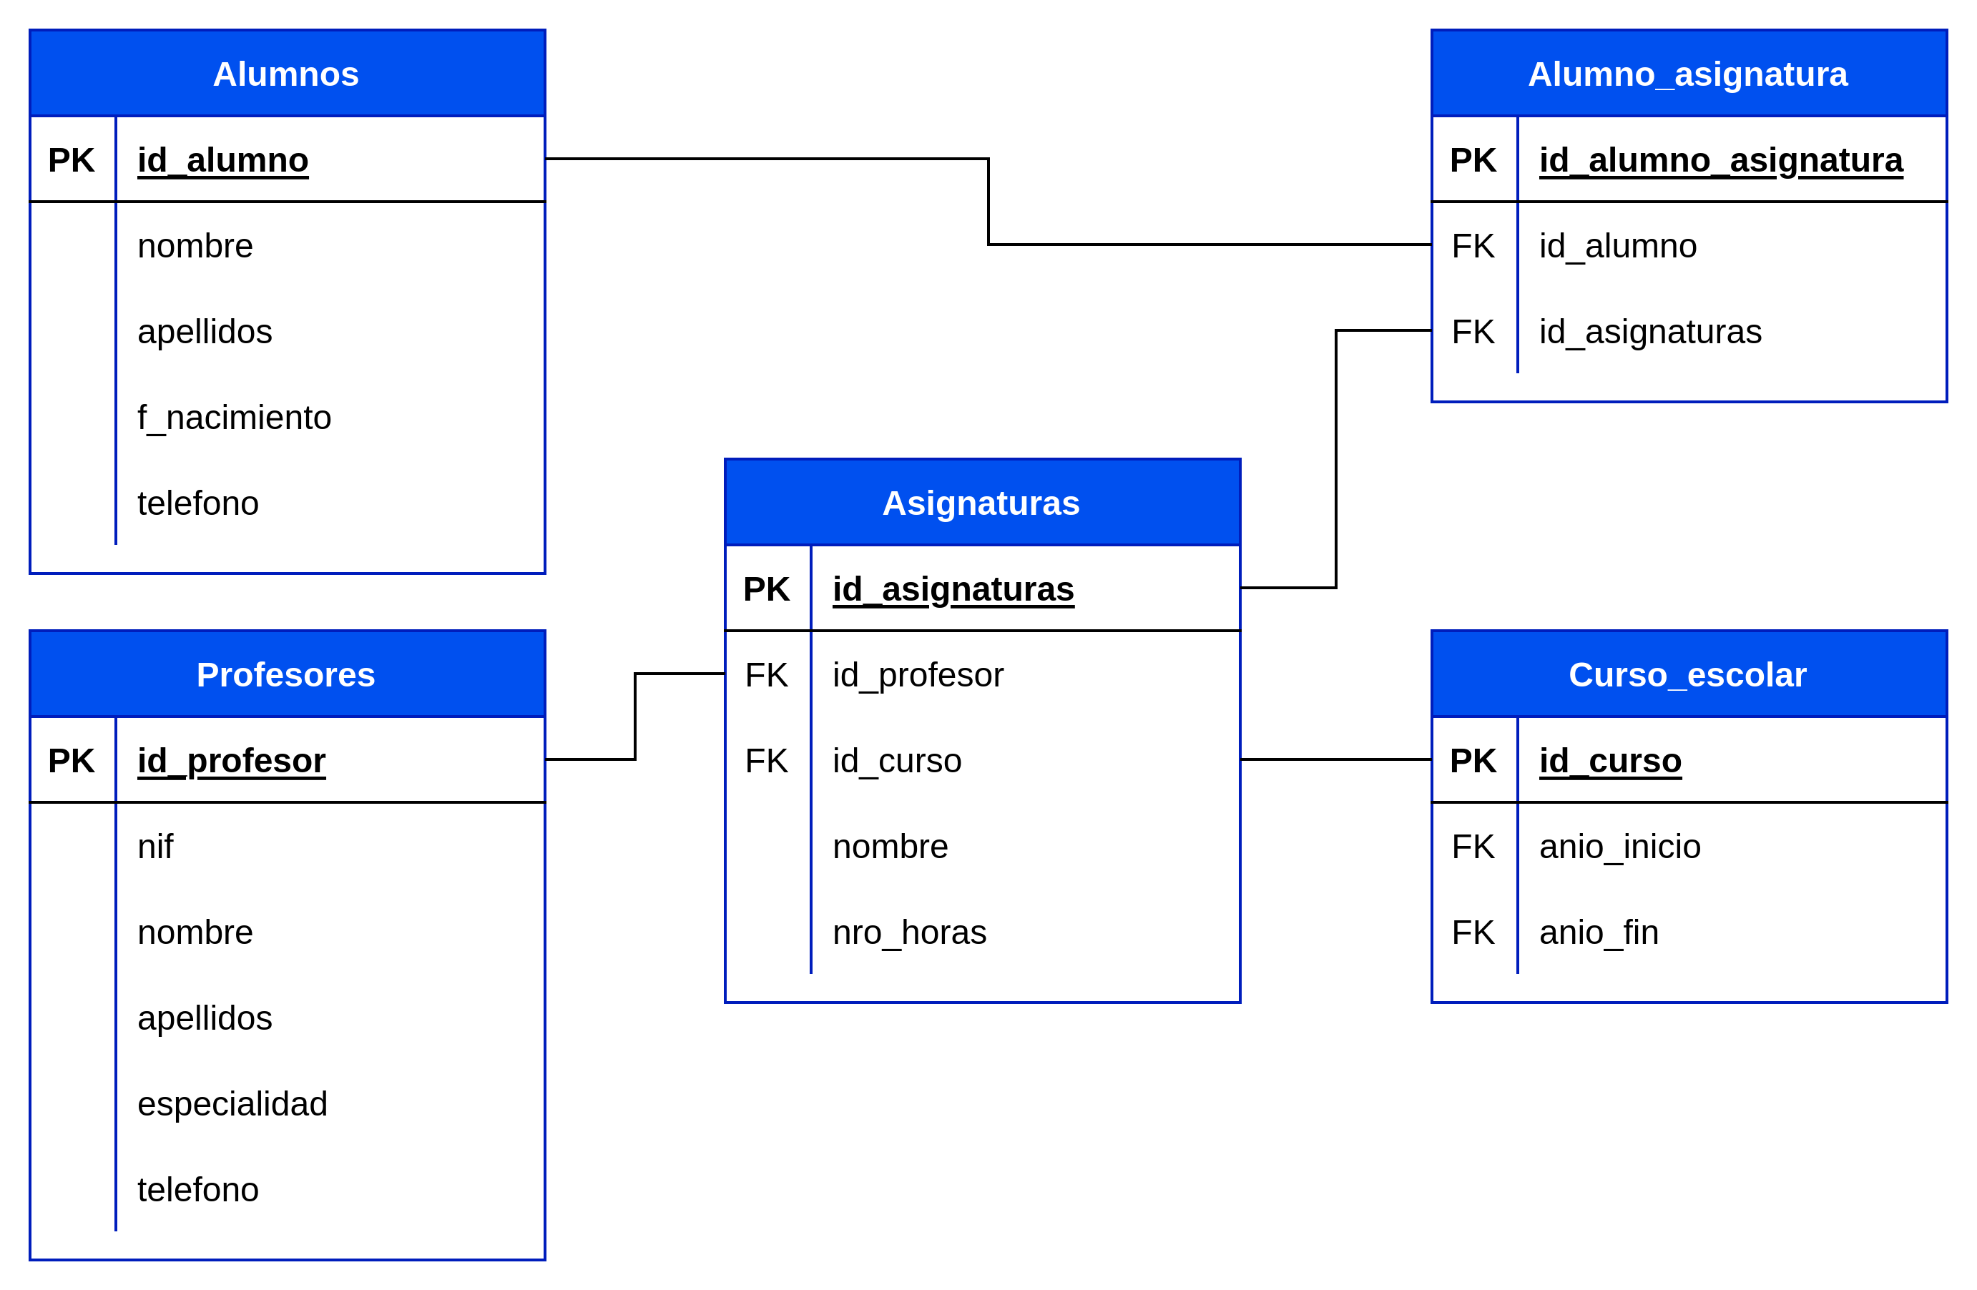Figura 2: Modelo Lógico

